广东省惠州市惠东县稔山中学2014-2015九年级物理（沪粤版第14章—第15章）单元测试卷(无答案)
惠东稔山中学理化生科组 命题者：欧&欧 2014年10月8日

班别： 姓名： 成绩 
一、单项选择题(本大题7小题，每小题3分，共21分)
1、不是利用电流的热效应来工作的是( )
A．电烤箱 B．电熨斗 C．电饭煲 D．电视机
2、下面最接近空调器的额定功率的是（ ）
A.1500w B.200w C.50w D.10w
3、串联电路中，在相同的时间内产生的热量最多的那部分电路，它的( )
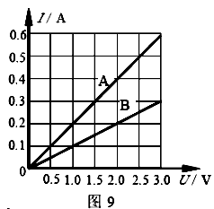
A．电流最大 B．电阻最大 C．电压最小 D．电阻最小
4、在某一温度下，连接在电路中的两段导体A和B中的电流与其两端电压的关系如图9所示。由图中信息可知（ ）
A．A导体的电阻为10Ω B．B导体的电阻为10Ω
C．A导体两端电压为3V时，通过A导体的电流为0.3A
D．B导体两端电压为3V时，通过B导体的电流为0.6A
5、下面四个用电器，正常工作时，电流做功最快的是（ ）
A．白炽灯“220V60W” B．电热棒“220V4A”
C．手机“3.6V1W” D．电磁炉“220V800W”
6、灯泡A接在某电路中，恰能正常发光，要想再增加一只灯泡B与A并联且B也能正常发光，选择B灯泡时，必须使( )
A、它的额定电流与A灯泡的电流相同； B、它的额定电压与A灯泡的电压相同；
C、它的额定功率与A灯泡的功率相同； D、它的灯丝电阻与A灯泡的电阻相同；
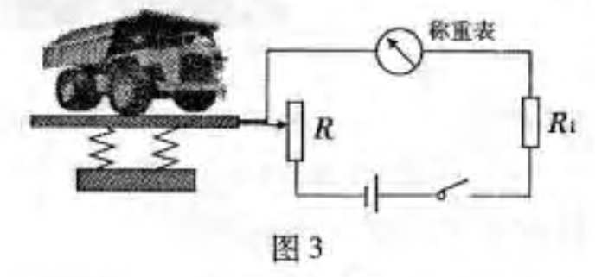
7、广东某市高速公路收费站对过往的超载货车实施计重收费，某同学结合所学物理知识设计了如图所示的计重秤原理图，以下说法正确的是（ ）
A．称重表相当于一个电压表 B．电路中的R₁是没有作用的
C．当车辆越重时，称重表的示数越小
D．当车辆越重时，称重表的示数越大

二、填空题(本大题7小题，每空1分，共20分)
1、白炽灯泡上标有“PZ220-40”字样， “220”表示___________；“40”表示____________；

2、已知R₁﹕R₂=3﹕1，若将它们并联在电路中，则它们两端的电压之比为 ，相同时间内电流做功之比为 ；若将它们串联联在电路中，则通过它们的电流之比为 ，相同时间内电流做功之比为 。
3、某导体两端的电压为6V时，通过的电流为2A，则导体的电阻为_______$Ω$，当导体两端的电压为0V时，导体的电阻为_________$Ω$。
4、有一个阻值为100Ω的定值电阻，接在某电路中，通过它的电流为200mA，它的耗电功率为 W，20s内产生的热量为 J。
4、小红家中的电能表5月初的示数如右图3所示，5月份交了48.8元电费，若每度电费为0.8元，则小红家5月底的示数为 ,根据电能表的铭牌，她家可以同时使用的用电器总功率不得超过 ；若她只让某用电器单独工作5min，发现电能表的表盘转了60转，则该用电器的消耗了电能是 .
5、图4所示是学生实验中常用的滑动变阻器。要改变其接入电路中的电阻大小，若一根导线接在C接线柱时，另一根导线应接在 接线柱上，按你的接法，实验前滑片P应移到 端 (均用图中的字母表示)。
6、在“测定小灯泡额定功率“的实验中，小灯泡的额定电压为所欲为3.8V，电阻丝为10Ω，图5中是某同学为做这个实验连好的电路，请指出右图中存在的错误：
(1) ；(2) ；(3) .
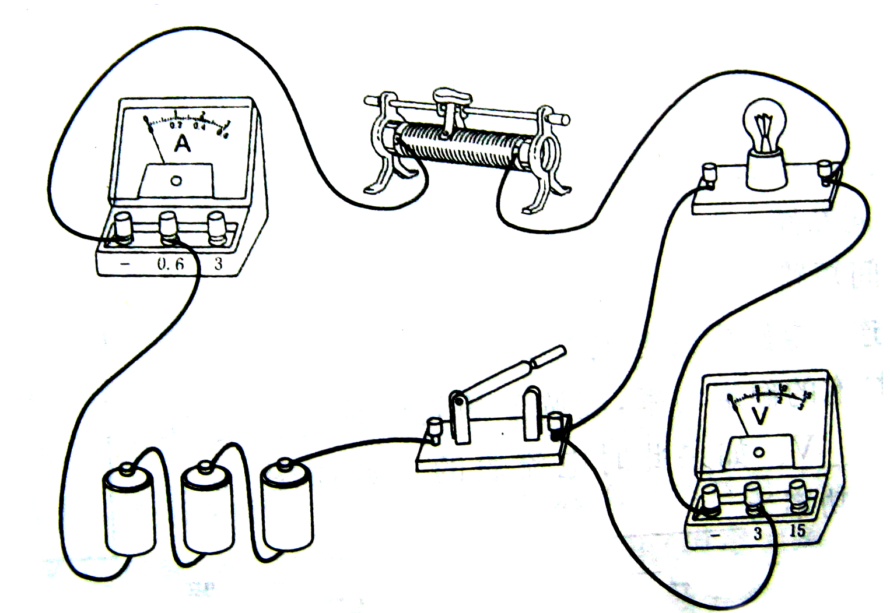
7、如图6所示的电路，若闭合开关S，则电流表的示数将__________，电路中的总电阻将___________．(选填“变大”、“变小”或“不变”)

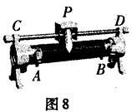
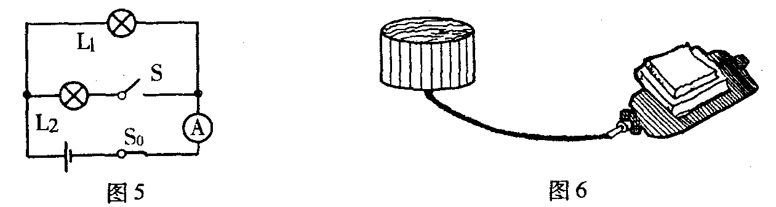
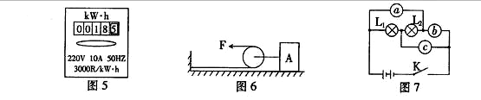
图6

图3
图4
图5

三、作图题（本大题3小题，共7分）
1、根据如图11所示的实物图，在虚线框内画出对应的电路图。
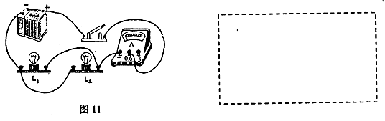


2、一只玩具猫外形如图21所示，猫体内有电池，猫手相当于一开关，向下压猫手，猫脸上的两个小电灯会一齐发光．把你设计的猫体内的电路图画在虚线框内，再按照你设计的电路图将右边的实物用笔画线连接起来．
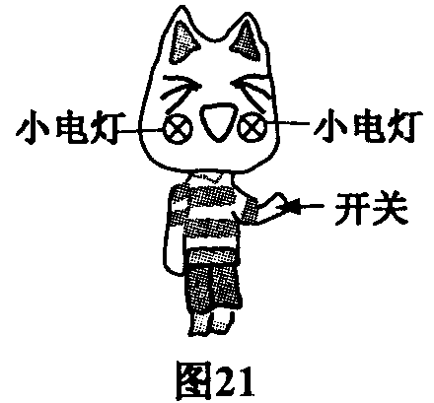

四、实验题（本大题3小题，共20分）
1、(6分)测定小灯泡正常发光时灯丝电阻的电路图,小灯泡正常发光时的电压为2.5V。
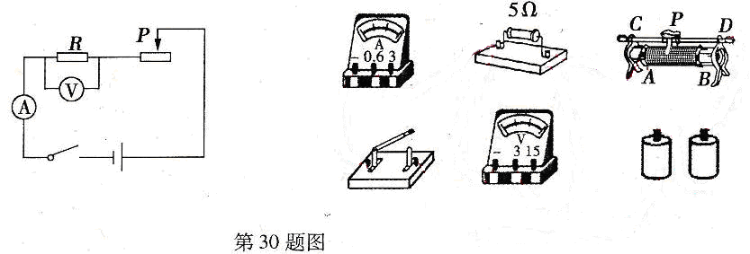
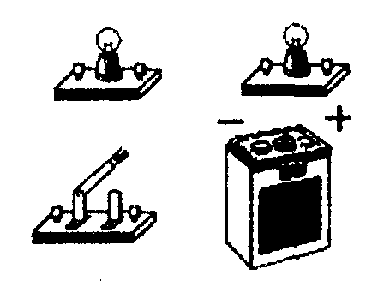
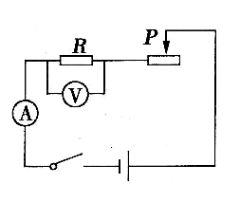
A
V

请你回答下列的问题：
（1）在连接电路时，开关S应 ，滑片应移到 端（填“A”或“B”）。
（2）闭合开关S后，发现电压表示数为1.2V，这时应将滑片P向 端（填“A”或“B”），直到电压表示数为2.5V时，再读出电流表的示数利用公式 ，即可以算出小灯泡正常发光时的电阻。
（4）已知电压表示数为2.5V时，电流表的示数为0.28A，请你在右上图中画出电流表的表针所指示的位置，并画出一条接线，以表明测量时使用的量程。

2、(8分)下图是测定小灯泡的功率实验的电路图，图中是连接不完整的实验,其中电源为三节新的干电池，灯泡的额定电压为3.8V，其灯丝的电阻约为10Ω，标有“10Ω1A“字样的活动变阻器，要求：
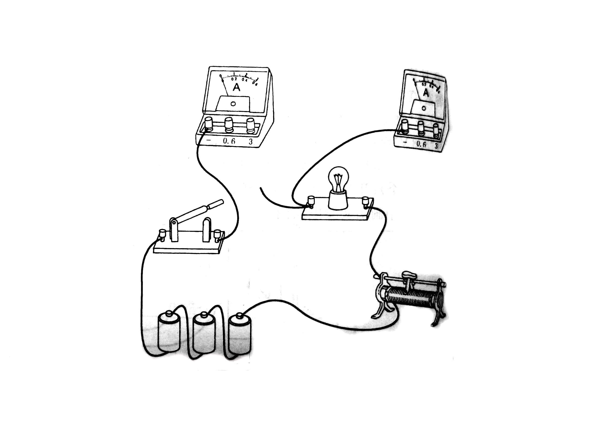
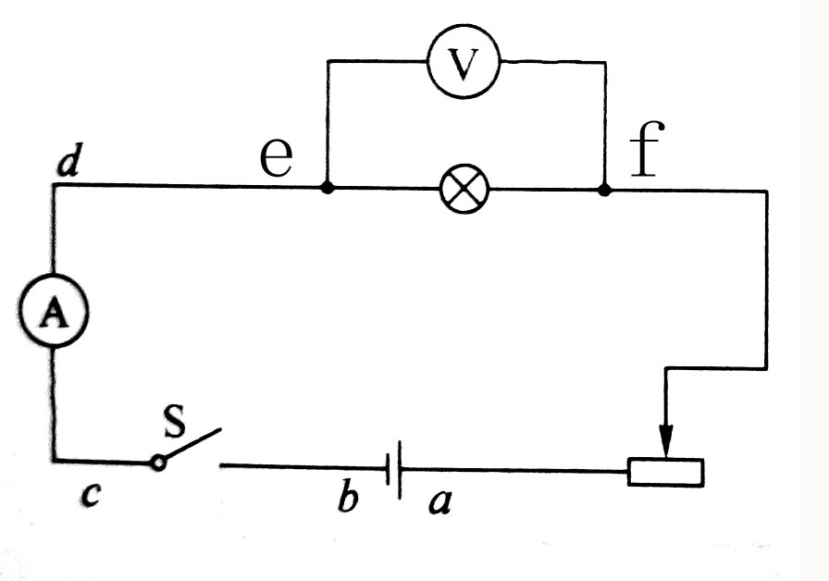
（1）对照电路图，用笔画线代替导线，将图中所示的实验电路中未连接部分连接好（注意两表量程的选择）

（2）当闭合电路的开关时，电路中可能出现的不正常现象（见下表）
顺序 | 电路中出现的不正常现象 |  |  | 原因
顺序 | 电灯的亮暗 | 电流表示数I／A | 电压表示数U／V | 原因
甲 | 不亮 | 0 | 4．5
乙 | 很亮 | 0．42 | 4．2
丙 | 不亮 | 0．45 | 0
请你参考下列选项，把表中空白部分补充完整（只要填取的选项代号）
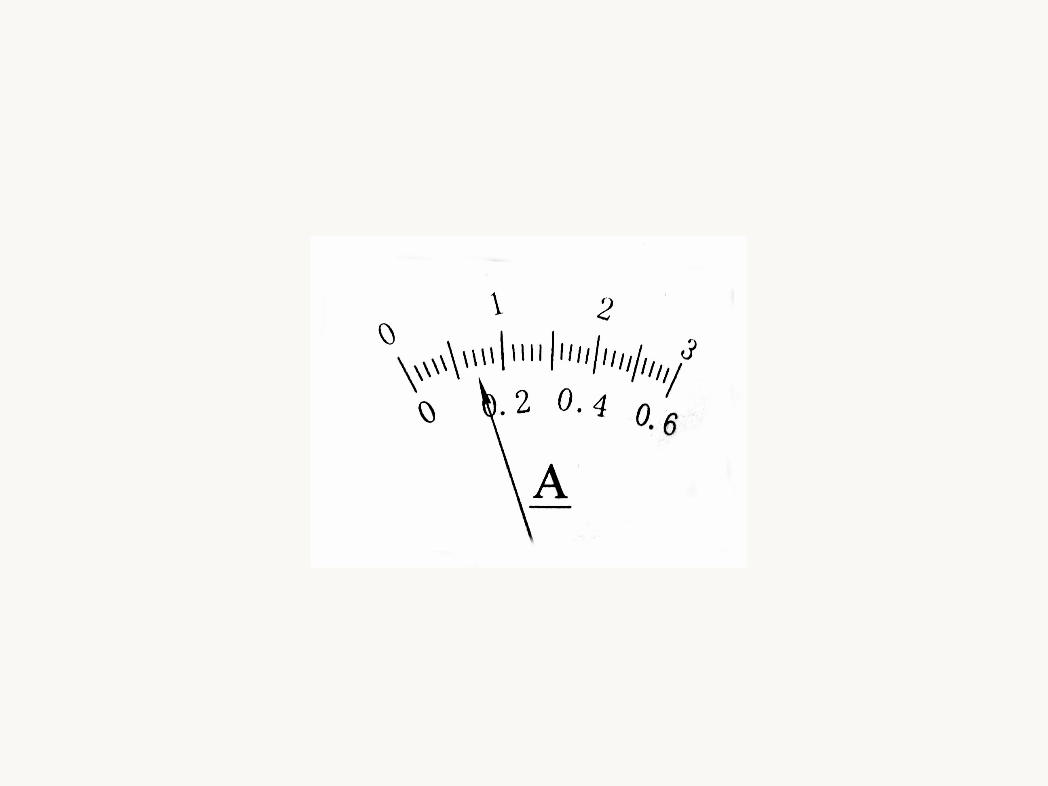
  - 电路中 e、f间断路
  - 电路中e、f间短路
  - 滑动变阻器连入电路中的电阻矿小

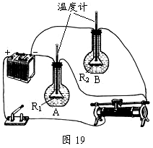
（3）为了测出小灯泡的额定功率，应调节的元件是 ，使电压表示数为＿＿V。如果此时的电流表的示数如右上图所示，则该灯泡的额定功率为＿＿＿＿W.
3、在探究“导体产生的热量与导体两端的电压、电阻和通电时间关系”的实验中，实验装置如图19所示，两烧瓶A、B中煤油质量相等，两只温度计的示数相同，电阻丝的阻值R₁>R₂。
（1）在这个实验中，电流产生热量的多少是通过______________ _______体现出来的。实验中采用这种电路连接方式是为了控制 相同。
（2）烧瓶中不装水而装煤油，是因为水的比热容较 。开关接在干路上，是为了控制 相同。
（3）闭合开关后，发现B中温度计的示数上升较快，则B中电阻丝放出的热量比A中放出的热量 (选填“多”或“少”)，由此得出的实验结论是在导体两端的电压和通电时间相同时，导体的电阻越大，导体产生的热量越 。

五、计算题(本大题2小题，共12分)
1、 在下图所示的电路中，电源电压保持不变，电阻R₁ 的阻值为20欧。闭合电键S,
电流表 A₁ 的示数为0.3A，电流表A₂的示数为 0.2 A。求：
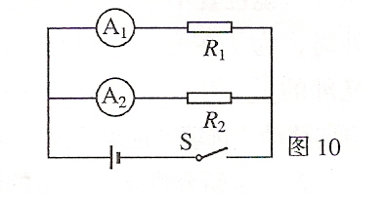
(1)电源电压 U。
(2)电路中的R₂电阻为多少？
(3)电路中的总电阻又是多少？

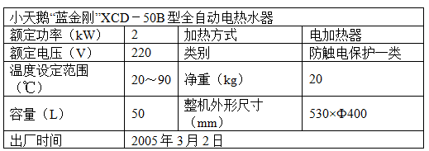

5、小刚同学家有一台电热水器，铭牌如下表所示。
根据铭牌所提供的信息，求：
（1）该电热水器电热丝正常工作时的电阻是多大？
（2）它正常工作持续5min产生的电热是多少J？
（3）若夏天用电高峰时家庭电路的实际电压只有198V，不考虑电热丝电阻随温度的变化，则电热水器在用电高峰时的实际功率为多少？

六、综合能力题(本大题3小题，共20分)
1、（6分）冰箱是家庭常用电器之一，冰箱中有许多相关的物理知识，小明就此专门进行了探究：
（1）某冰箱的输入总功率为200W，如果该冰箱压缩机每天工作8h，那么每天的耗电量
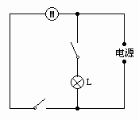
是 度；请你说出一条使用冰箱时节约用电的具体措施： ．
乙
（3）如图19乙是一个简化的电冰箱电路图，由右上图可知，如果灯泡L灯丝断了，电动机的工作将 （填“受”或“不受”）影响．
2、（8分）小刚同学通过实验，探究电流随电阻变化的规律。得到的实验数据如下表。
（l）实验中加在导体两端的电压是_________V。
电阻R/Ω | 5 | 10 | 15 | 20 | 25 | 30
电流I/A | 1.20 | 0.60 | 0.40 | 0.30 | 0.24 | 0.20

（2）分析表中的数据或图像，你能得出什么探究结论？

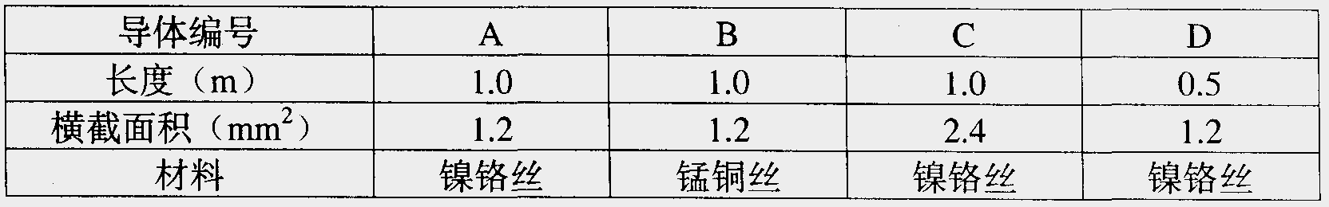
(3)小刚同学又再探究“导体电阻大小与哪些因素有关”的实验中，采用了“控制变量”的方法。下表是小刚同学在实验中所用导体的相关物理量的记录：

要探究导体电阻大小与长度是否有关，应选用 两根导体；(填导体编号)

要探究导体电阻大小与横截面积是否有关，应选用 两根导体。(填导体编号)

3、(6分)LED灯是一种新型的环保节能灯，小梦为了探究LED灯与家用普通白炽灯、普通节能灯的发光效率，他用如图所示的装置进行了实验（其中R₀为光敏电阻，其电阻值与光照强度成反比）其实验步骤如下：

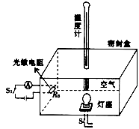
①先把“220V 15W”的普通白炽灯接入灯座，通过调整，使灯泡与温度计的玻璃泡距离约为2cm，灯泡与热敏电阻的距离约为30cm．闭合开关S 和S₁，通电10min，分别读出温度计和电流表的示数，并填入下表．
灯泡类型 | 盒内初温 | 盒内末温 | 电流表示数
白炽灯 | 20℃ | 78℃ | 6mA
普通节能灯 | 20℃ | 50℃ | 15mA
LED灯 | 20℃ | 35℃ | 60mA

②接着分别把规格相同的普通节能灯和LED灯接入灯座，重复上述实验．

根据小梦的探究，请回答：
（1）电能转化为内能最多的灯是 ，这是通过观察 来比较的．
（2）电能转化为光能最多的灯是 ，这是通过观察 来比较的．
（3）LED灯的发光效率较 （填“高”或“低”）．
（4）综合分析表中数据可知，15W的LED灯的发光亮度与 W的白炽灯发光亮度相当．

